**仿真建模过程与操作说明**

**1、在matlab中添加工程**

将压缩包先解压，然后复制到matlab当前路径下，然后在当前文件夹中整个Files压缩文件夹，右键—>添加到路径—>选定文件夹和子文件夹。保证在运行时所有文件都可以被搜索到，不至于有时候机器人模型不可见等问题出现。

1. **文件夹内容**
2. STEP文件和zzpt.xml分别为机器人、堆垛机、立体仓库三维模型的部件和机器人结构模型的描述文件。在matlab中使用smimport函数生成zzpt.slx多体模型，在Simulink中被解析后可视化到Mechanics Explorers中。
3. zzpt_DataFile.mat是单独运行zzpt_DataFile.m后在工作区生成的smiData，然后另存的mat文件。里面包含生成的simulink多体模型中的部件几何参数和坐标变换。
4. RobotSim.fig和RobotSim.m必须同时存在。是matlab中，在命令行输入guide建立的GUI，用于仿真操作。

**3、使用说明**

（1）双击RobotSim.m点击运行**或者**选中RobotSim.fig后右键—>在GUID中打开—>然后点击运行。

（2）运行之后，点击开始就可以运行Simulink模型。

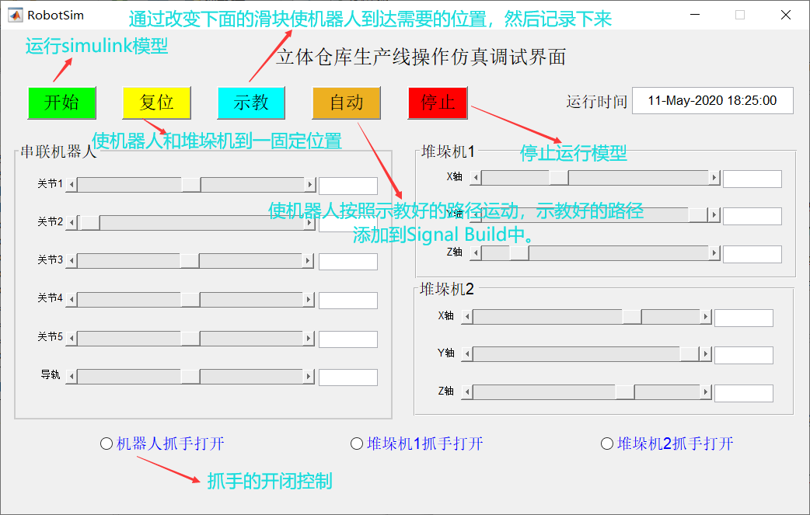

示教记录的数据按下面的顺序记录的。方便在Signal Build中写入。

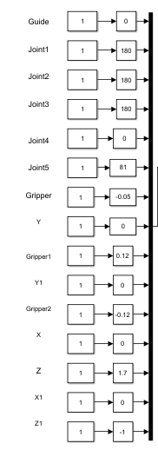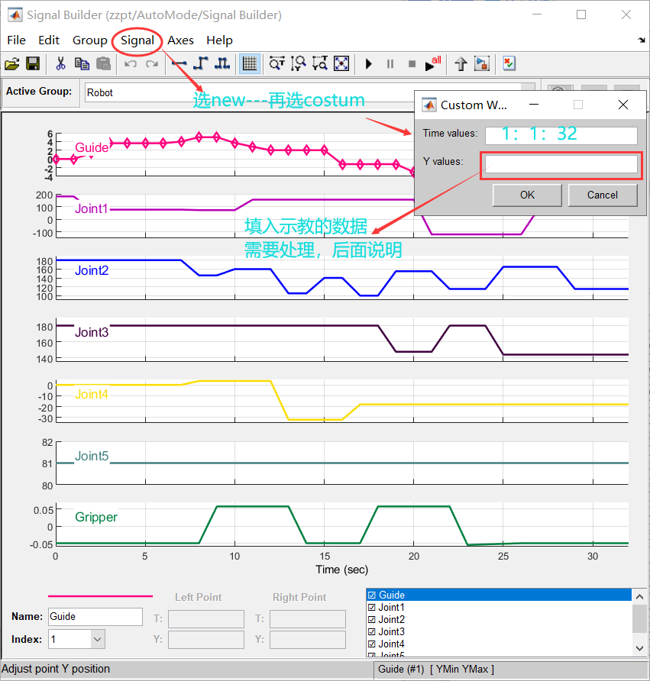

上面的Y value填写需要改变滑块后使机器人到达你期望的位置，然后点击示教-选中Yes将数据记录后保存到DataRecord.txt中。

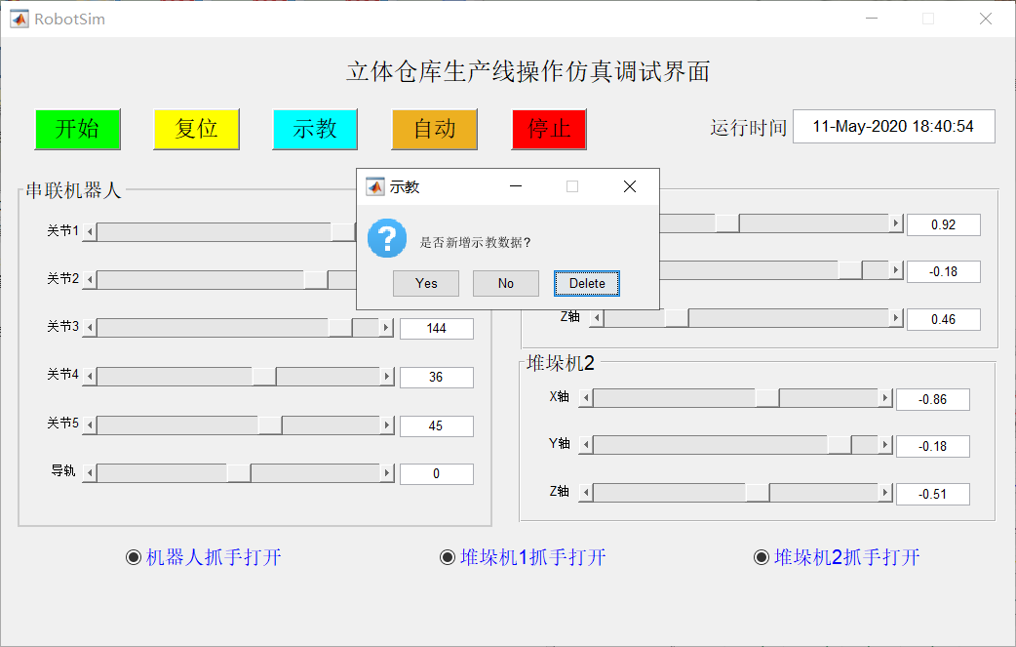

**通过示教操作后，保存的示教操作在DataRecord.txt中，如下。**

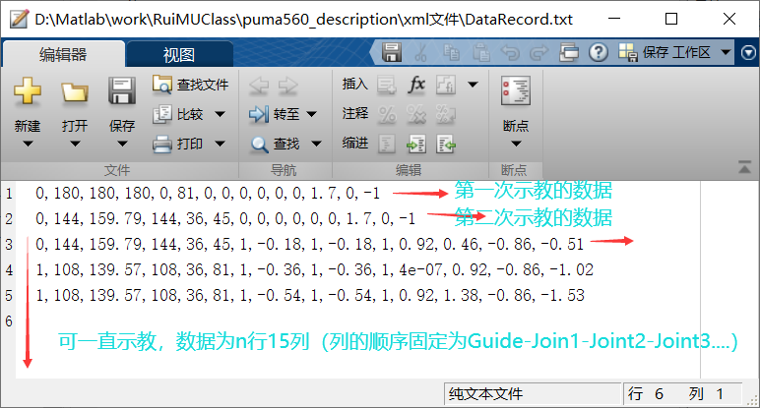

有了这里的示教数据，再填入刚刚需要costum的**Y value**值。比如要导轨--Guide的数据，直接将上面数据的第一列获取并填入。那么首先要将导出DataRecord.txt中的数据。

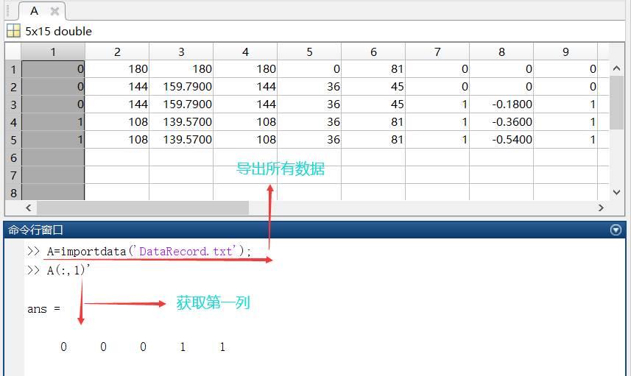

因此，在costum中的数据应该**如下**填写加入。其他的驱动信号同样的方法操作

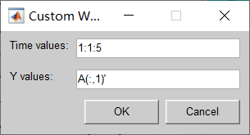

以上是实现对驱动信号进行示教后，在Simulink模型中对Signal Build进行操作和添加。【比较粗糙！！！】。

**按照上面的办法一步步示教完成的视频里面的一次自动任务的运行，花费了很多时间。每次选择自动运行也必须在GUI中点击自动，然后点击开始。如果要示教就不能在自动模型下。**

**4、GUI的说明**

选中RobotSim.fig后右键—>在GUID中打开，可以获得GUI,对其进行操作。每个控件在右边拖入后，对其进行修改和回调函数编写。

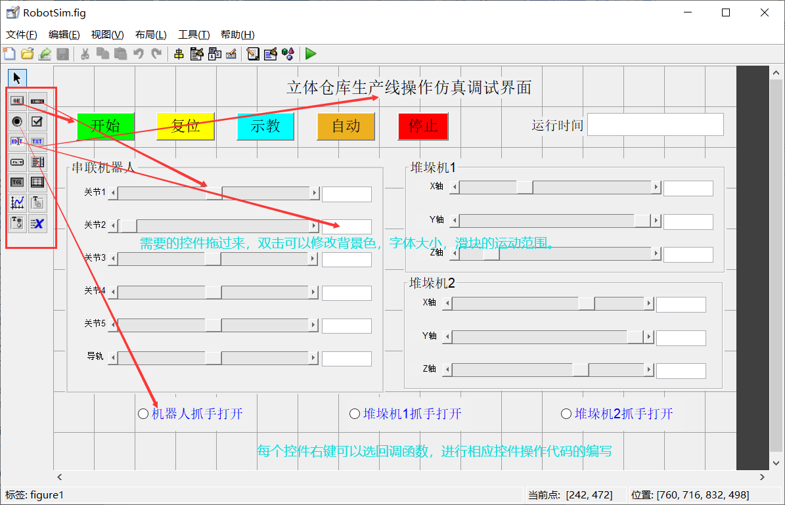

如下，右键开始按钮，点击callback的代码内容。

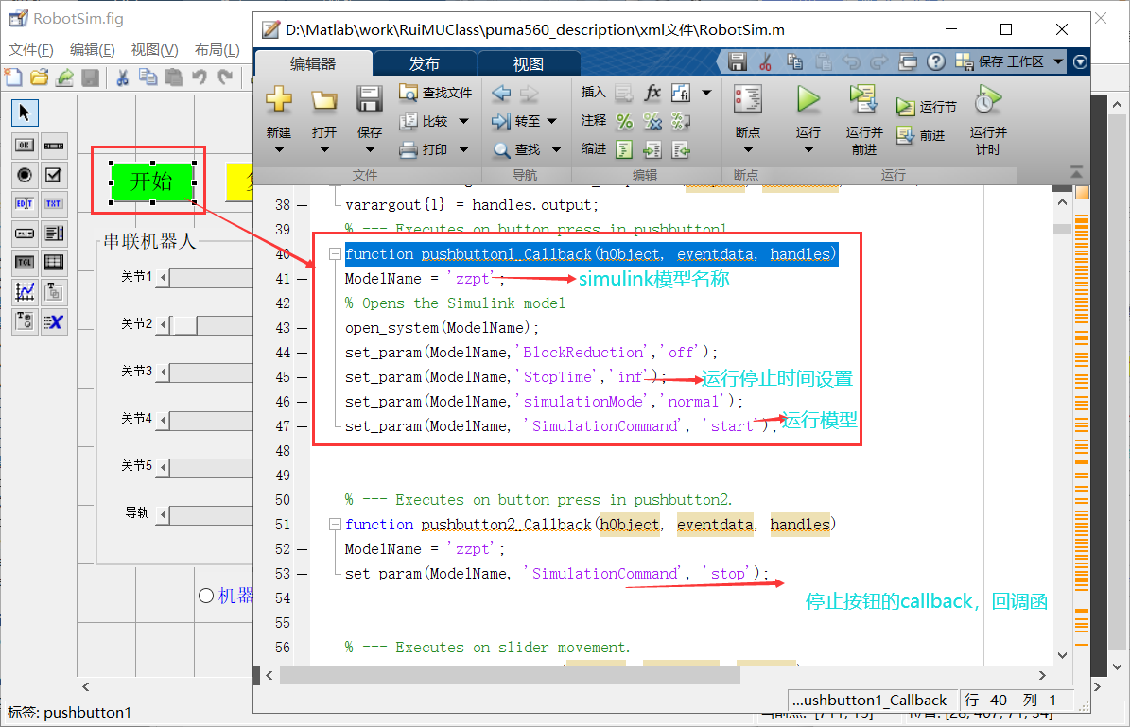

其他控件的代码具体信息可按相同方式打开查看。GUI控制之间的数据，和GUI控件的数据到Simulink中的Slider Gain的数据传递用get函数和set函数，具体用法查代码。

1. **Simulink模型的说明**
2. 整体结构

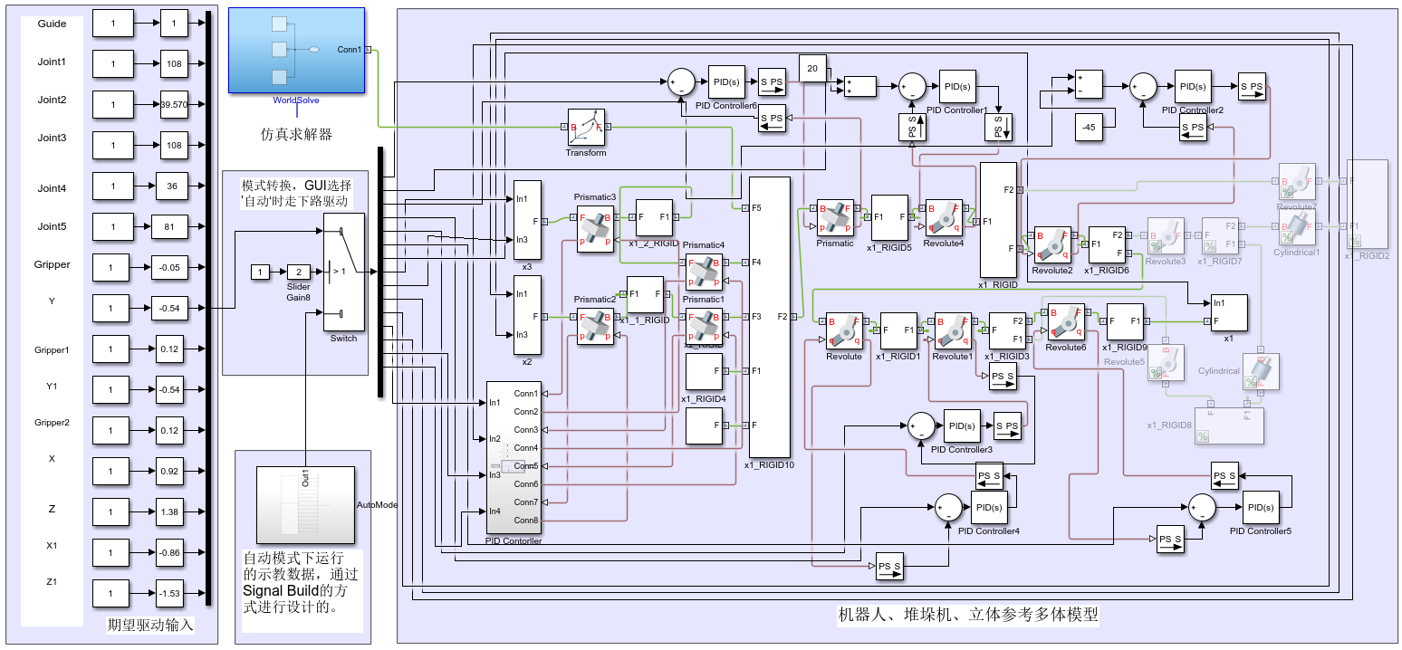

1. PID单轴控制器

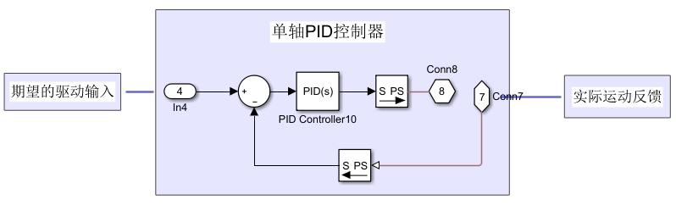

**其中的期望驱动输入为GUI中的滑块，或者自动模式下已示教好的一次任务流程的运动，输入到关节驱动中。实际运动反馈为关节的传感器数据，用于检测在期望驱动下的实际关节角度变化值。通过PID控制，使机器人的运动更符合期望的运动。**

